**工作内容梳理**

# 一、ID调研

1. 系统级调研SVN路径为：

https://dggsvn06-ex:3690/svn/TC_EMUI_DataService_SVN/合作方目录/数据架构/02.ID调研/ 01srcSysLvlTask

1. 表级调研SVN路径为：

https://dggsvn06-ex:3690/svn/TC_EMUI_DataService_SVN/合作方目录/数据架构/02.ID调研/ 02tableLvlTask

1. 字段级调研SVN路径为：

https://dggsvn06-ex:3690/svn/TC_EMUI_DataService_SVN/合作方目录/数据架构/02.ID调研/ 03fieldTask

1. 个人数据及加密解密规则的SVN路径为：

<https://dggsvn06-ex:3690/svn/TC_EMUI_DataService_SVN/合作方目录/数据架构> /02.ID调研/personal_data/personal_privacy_data_summary

# 二、BD调研

1．调研文档SVN路径为：

<https://dggsvn06-ex:3690/svn/TC_EMUI_DataService_SVN/合作方目录/数据架构> /05.需求调研/BD调研文档/BD调研合并

2．调研问题跟踪文档SVN路径为：

<https://dggsvn06-ex:3690/svn/TC_EMUI_DataService_SVN/合作方目录/数据架构>

/05.需求调研/BD调研文档/20161111之前版本/ BD调研_问题跟踪表_魏芹

# 三、整合层元数据文档

1. SVN文档维护路径：

https://dggsvn06-ex:3690/svn/TC_EMUI_DataService_SVN/合作方目录/数据架构/04.数据仓库LDM/数据仓库整合层-元数据2.0

https://szxsvn06-ex:3690/svn/TC_EMUI_DataService_SVN/WiseData/DataModel/09.Document/03.开发配套文档/数据仓库整合层-元数据2.0

2．码值的校验：

在整理的过程中，已及时反馈给模型设计人员，例如下图的问题：

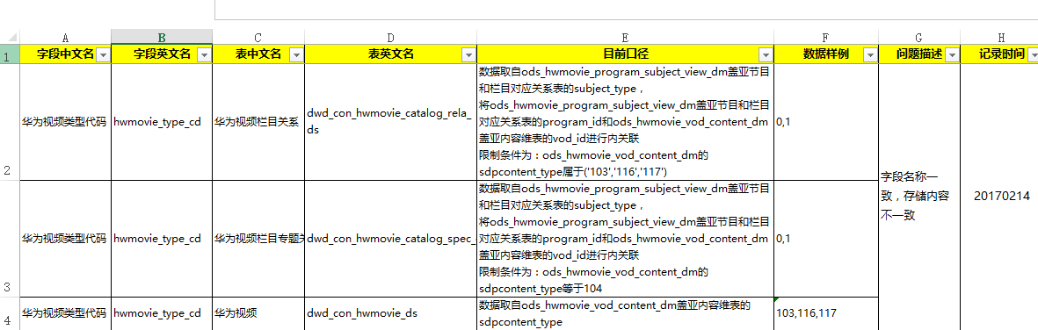

3．数据质量的校验：

查询数据的过程中，遇到的疑问或者异常数据，已基本记录在文档，例如下图所示：

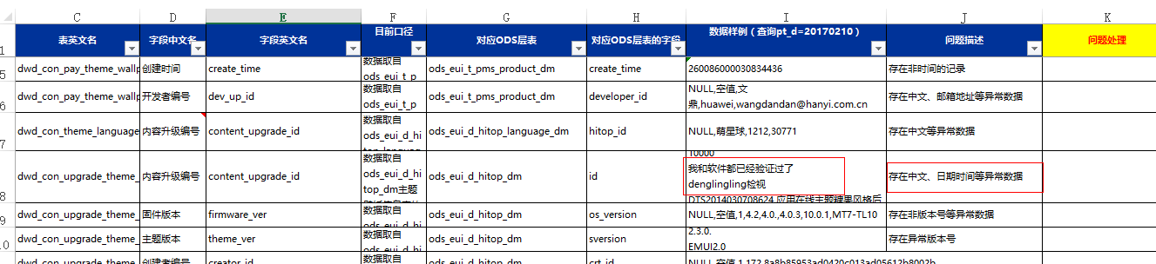

# 四、汇总层元数据文档

SVN文档维护路径：

https://dggsvn06-ex:3690/svn/TC_EMUI_DataService_SVN/合作方目录/数据架构/04.数据仓库LDM/数据仓库汇总层-元数据2.0

https://szxsvn06-ex:3690/svn/TC_EMUI_DataService_SVN/WiseData/DataModel/09.Document/03.开发配套文档/数据仓库汇总层-元数据2.0

**备注：根据汇总层脚本，已更新到7月初的最新状态。需要持续维护更新。**

# 五、代码表的维护

分析调研或者设计过程中涉及的代码是否在代码表中存在，如果不存在，则需要添加：

https://szxsvn06-ex:3690/svn/TC_EMUI_DataService_SVN/WiseData/DataModel/101.咨询项目/4ETL开发/通用代码表

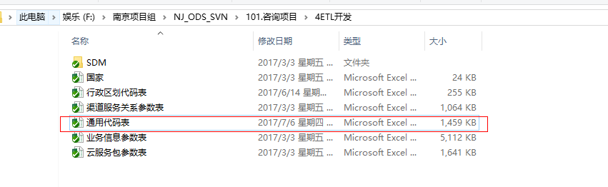

此外：其它的代码表和参数表也需要关注。

# 六、模型设计文档

PDM文档SVN路径为：

<https://szxsvn06->ex:3690/svn/TC_EMUI_DataService_SVN/WiseData/DataModel/101.咨询项目/3模型设计/模型文件/PDM

<https://szxsvn06->ex:3690/svn/TC_EMUI_DataService_SVN/WiseData/DataModel/101.咨询项目/3模型设计/模型文件/修改列表

<https://szxsvn06-ex:3690/svn/TC_EMUI_DataService_SVN/WiseData/DataModel/101.咨询项目/3模型设计/模型文件/华为消费者BG云服务大数据数据架构逻辑模型_734>

# 七、词根维护（已交接给李慧东）

1. 词根需求申请跟踪单路径：

<https://szxsvn06-ex:3690/svn/TC_EMUI_DataService_SVN/WiseData/DataModel/09.Document/03.开发配套文档/词根需求跟踪单.xlsx>



**备注说明：当遇到词根有对应的业务英文名称时，采用业务对应的英文名称。**

例如：

业务对应的英文名称为：

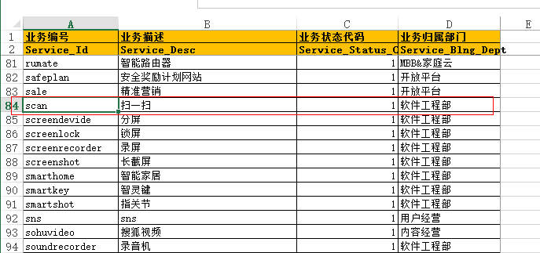

词根定义为：

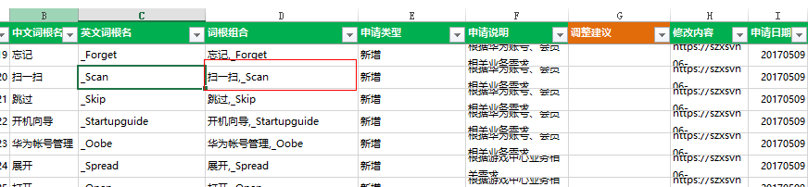

1. 模型词根维护路径
2. 整合层

<https://szxsvn06-ex:3690/svn/TC_EMUI_DataService_SVN/WiseData/DataModel/101.咨询项目/3模型设计/模型文件/AttrC2E.txt>

<https://szxsvn06-ex:3690/svn/TC_EMUI_DataService_SVN/WiseData/DataModel/101.咨询项目/3模型设计/模型文件/词根.xls>

1. 汇总层

<https://szxsvn06-ex:3690/svn/TC_EMUI_DataService_SVN/WiseData/DataModel/101.咨询项目/3模型设计/汇总层模型设计/详细设计文档/AttrC2E.txt>

1. 应用层

<https://szxsvn06-ex:3690/svn/TC_EMUI_DataService_SVN/WiseData/DataModel/09.Document/03.开发配套文档/AttrC2E.txt>

1. 词根规范与参照网址维护路径

<http://3ms.huawei.com/hi/group/2970439/wiki_4763571.html>

1. 词根更新发布网址维护路径：

<http://3ms.huawei.com/hi/group/2970439/wiki_4766679.html?for_statistic_from=creation_group_wiki>

# 八、个人目录(工作涉及主要内容)

1. 个人目录路径：

https://dggsvn06-ex:3690/svn/TC_EMUI_DataService_SVN/合作方目录/数据架构/个人文件/魏芹

1. 需求调研设计部分

https://dggsvn06-ex:3690/svn/TC_EMUI_DataService_SVN/合作方目录/数据架构/个人文件/魏芹/需求&调研&设计

1. 20170605-20170623需求、设计及汇总文档为：

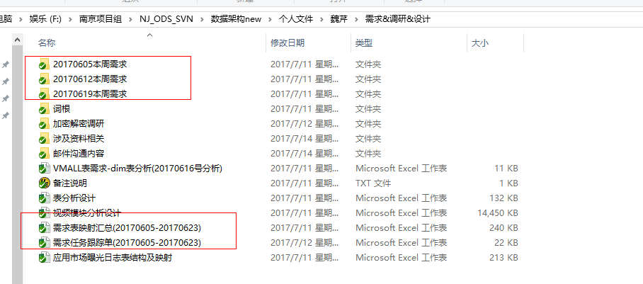

1. 调研设计涉及资料文档路径为：

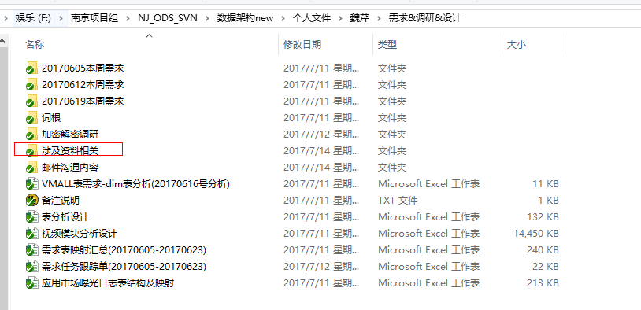

1. 涉及主要需求的邮件来往内容：

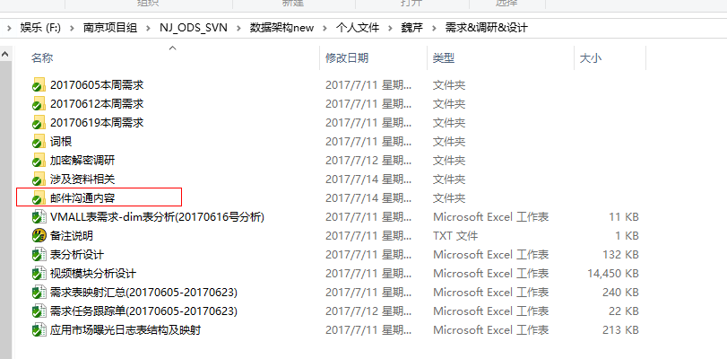

1. 问题跟踪文档

日常工作中遇到的问题记录及跟踪记录。主要包括BD调研初期遇到的报表疑问,模型初期的整合层、汇总层的疑问等一些内容的记录等。

路径如下：

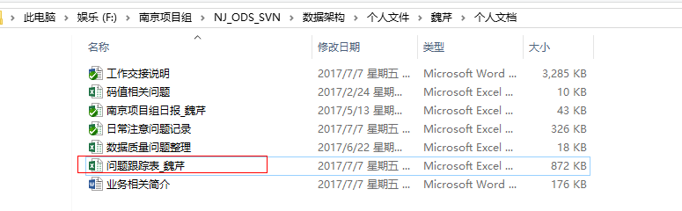

详细内容，例如：

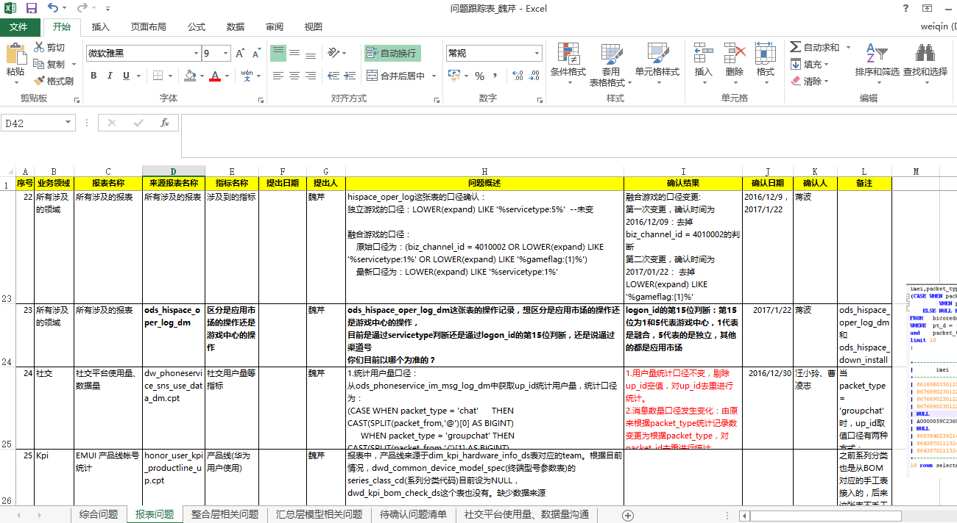

1. 日常注意问题记录

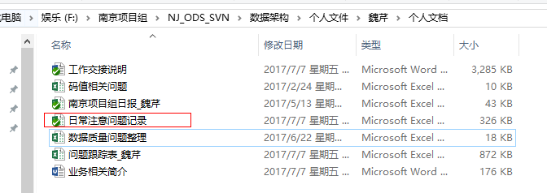

1. 数据质量问题整理

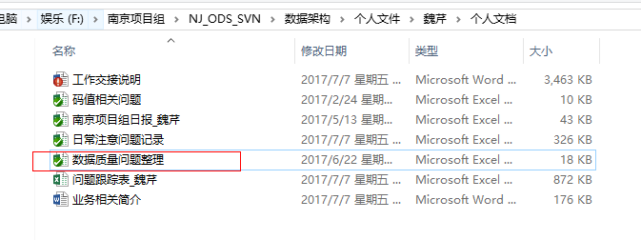

1. 码值相关问题

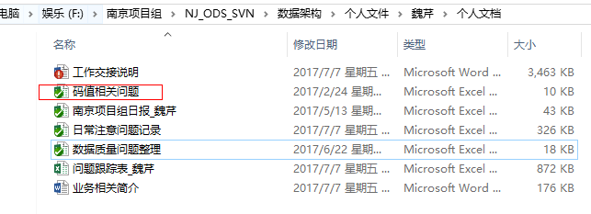

1. 工作日报

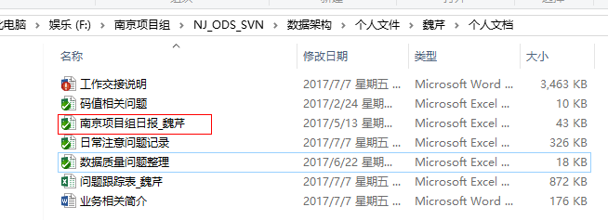

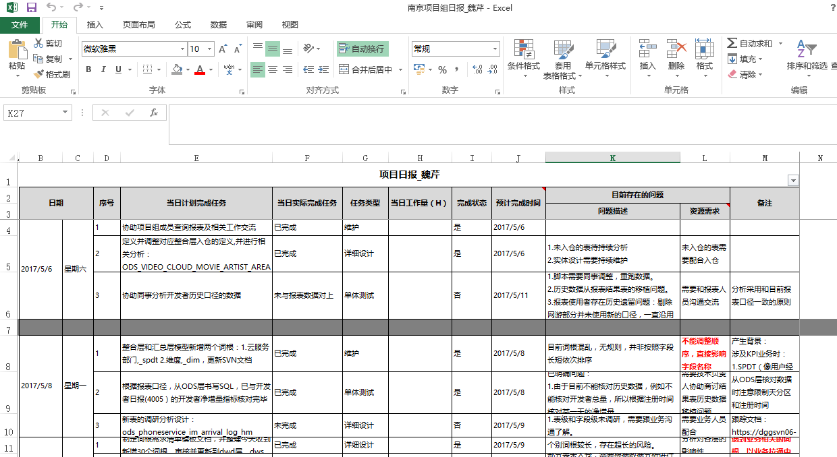

1. 业务相关

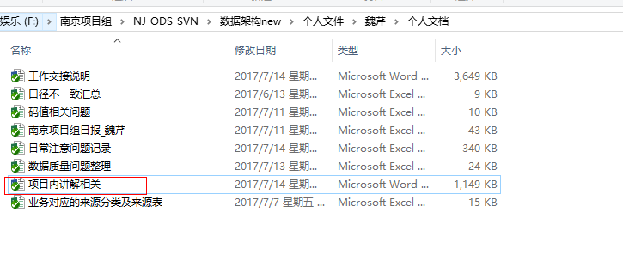

1. 业务对应的来源分类及来源表

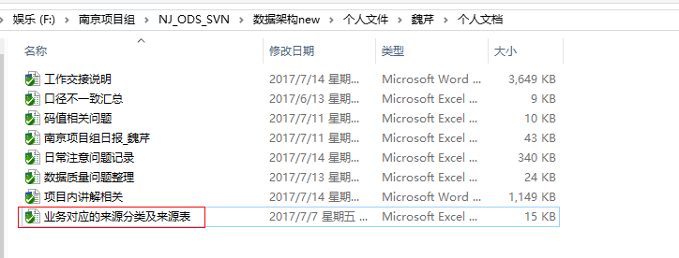

1. 报表相关列表

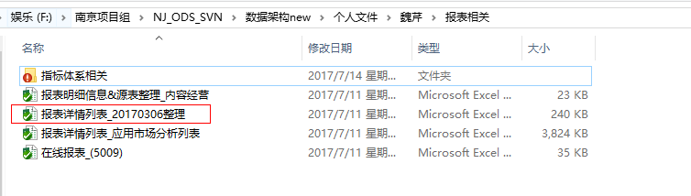

1. 指标体系相关资料

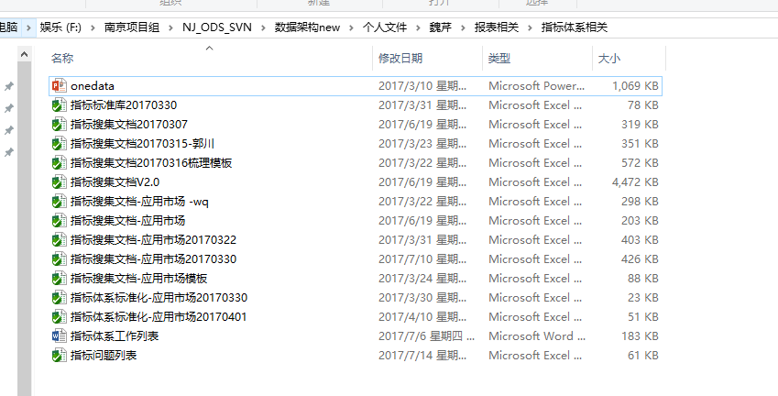

1. 工作中常用整理

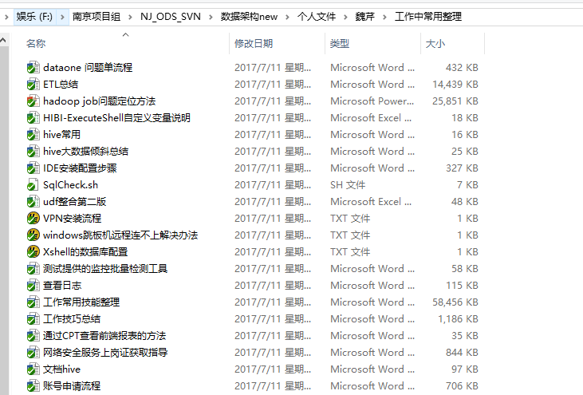

1. 其它工作相关

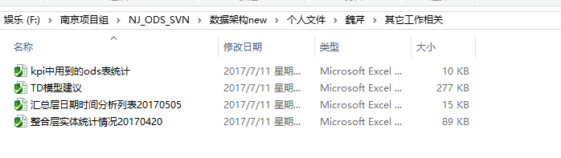

1. 应用市场业务模块的梳理

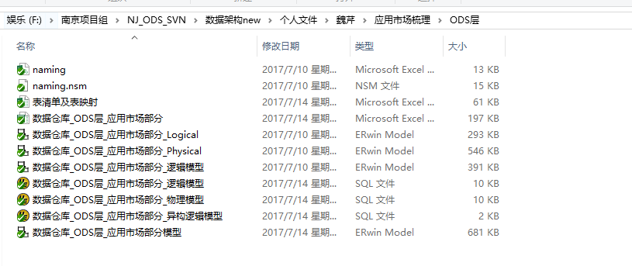

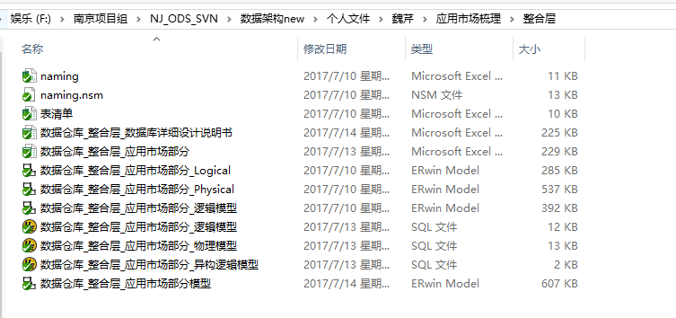

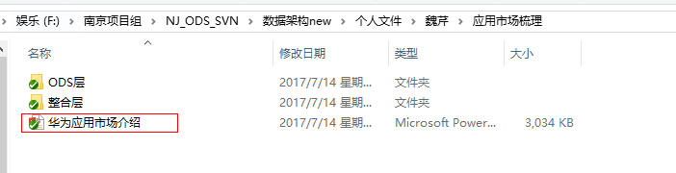

# 九、一期汇总层开发（已经废弃）

https://dggsvn06-ex:3690/svn/TC_EMUI_DataService_SVN/合作方目录/数据架构/05.需求调研/BD调研文档/汇总层脚本

# 十、SDM文档编写（模型初期开发用到）

SVN文档路径为：

<https://dggsvn06-ex:3690/svn/TC_EMUI_DataService_SVN/合作方目录/数据架构/09.开发/SDM文档/DataOne2.0.2/>

截图如下：

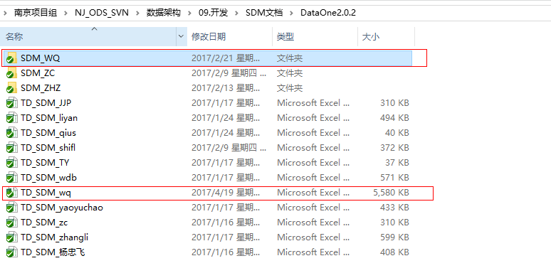

# 十一、指标部分

1. 指标收集

1)cpt查找路径：

在SVN上的查找路径为：

<https://szxsvn06-ex:3690/svn/TC_EMUI_DataService_SVN/19.BI交付组/code/CPT归档/cpt>

2)查找步骤：

根据报表的cpt名称进行查找，例如整体数据汇总表(b023)的CPT名称为：

HiSpace/date_summary.cpt，如下图所示：

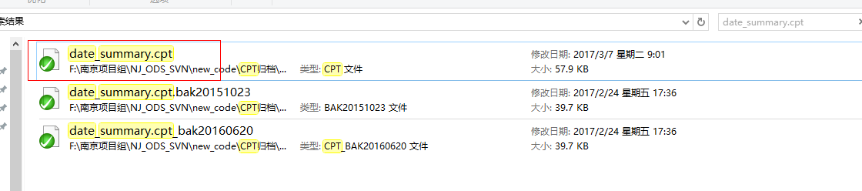

3)指标搜集：

打开上面的cpt

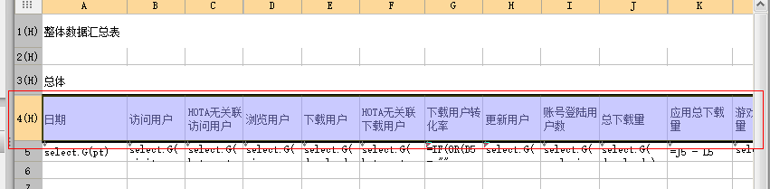

选中报表的列名，进行复制粘贴出来，作为指标，日期作为维度处理。例如如下内容：

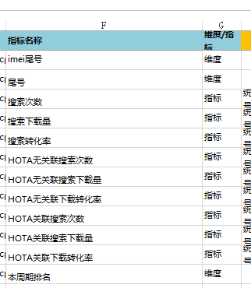

1. 指标的拆解

1) 根据TD定义的规则，指标框架如下：

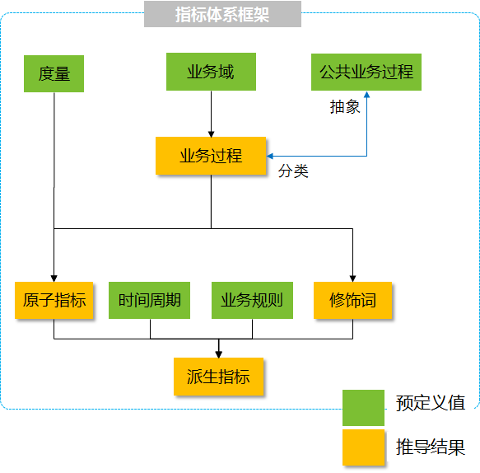

2)TD提供的样例拆解文档如下：



详细说明可参照DataOne-ADS开发流程规范文档。

# 十二、工作中常用网址及涉及内容

1. 现网查看网址：

https://portal.data.hicloud.com/BIPortal/

1. VPN获得动态码的云眼地址：

https://opene2.hicloud.com

1. 脚本搜索路径：

https://szxsvn06-ex:3690/svn/TC_EMUI_DataService_SVN/19.BI交付组/code

1. 元数据管理系统访问方法及权限申请



网址为：

https://portal.data.hicloud.com/oms/

1. 知识库查询网址（旧）

<http://10.21.17.24:8090/pages/viewpage.action?pageId=721051>

用户名/密码： h00201904/h00201904

1. TCC网址为：

https://10.71.7.30:18443/TaskControlCenter/index.jsp

1. 需求talm查看网址(可以根据需求编号查看详细情况)

http://talm.huawei.com

1. 帆软软件激活码:

ca73c045-93c474898-85bf-67d81155234bRXWY-A25421-K58F47757-7474

1. 问题单网址：

http://dts.huawei.com/net/dts/DTS

1. C30查数据路径和网址：

<https://10.51.30.197:20026/Hue/Hue/3570/beeswax/#query>

用户名/密码：wwx384745/ Huawei@1234

1. Hive性能优化网址：

http://www.cnblogs.com/smartloli/p/4356660.html

1. OneData集群业务迁移中规范性问题排查：

http://3ms.huawei.com/hi/group/2970439/blog_2620925.html?mapId=4072501

1. 统计核心表的关键指标以及环比变化：dwd_monitor_dm
2. 表结构如下：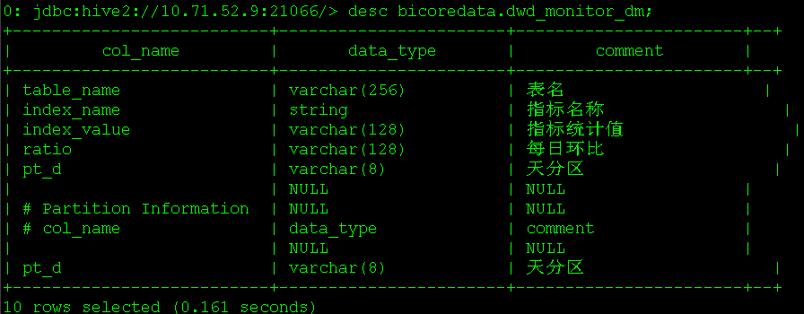
3. 数据样例如下：

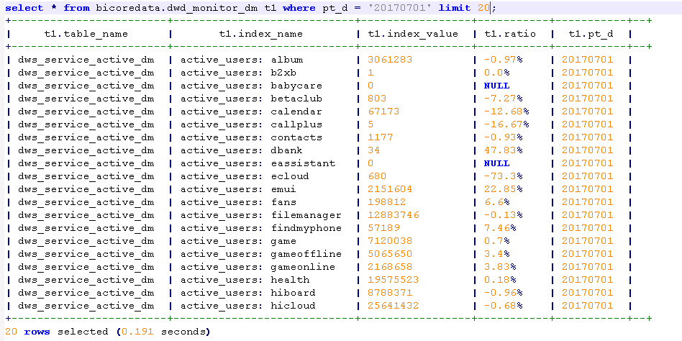

# 十三、其它及工作小结

## 工作小结

工作中考虑识别风险:尽量列出风险问题并描述清楚，例如风险可能导致的后果、需要配合的人员等